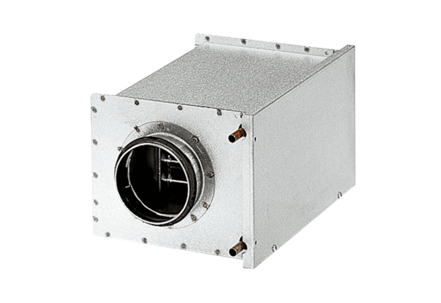Vodní ohřívače vzduchu WRH 40-9Obsah dodávky: 1 kusSortiment: C
Typové číslo: 0082.0122Výrobce: MAICO

